**OXIDY (názvosloví)**

* oxidy jsou _______________ sloučeniny _____________ a dalšího prvku
* __________ zapisujeme ve vzorci oxidu _____________
* kyslík v oxidech nabývá oxidačního čísla ________
* součet oxidačních čísel ve vzorci je roven ____________

**tvorba vzorce: tvorba názvu:**

NO NO2 N2O

**Ke vzorcům oxidů uveď správný název. K názvům oxidů vytvoř správný vzorec.**

oxid fosforečný Mn2O7

oxid sodný SiO2

oxid osmičelý CO

oxid železitý SO3

**Příprava oxidu uhličitého**

postup: Do Erlenmeyerovy baňky nalej přibližně 50 ml octa. Do balonku vsyp 1 lžíci jedlé sody. Opatrně navleč balonek na ústí baňky (dej pozor, aby se ti v průběhu nasazování nevsypal obsah balonku do baňky s octem). Poté zvedni balonek tak, aby se jeho obsah vsypal do baňky. Pozoruj.

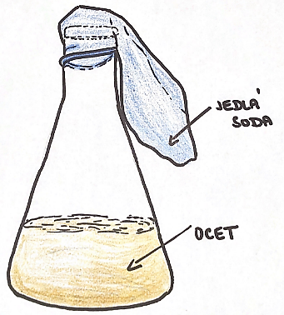

Reakcí ___________ s ______________ vznikl ______ ____________. Pozorovali jsme, jak se ________________________________________________ .